我们使用的仓库是周来师兄的仓库，对于周来师兄来说，需要做的是：

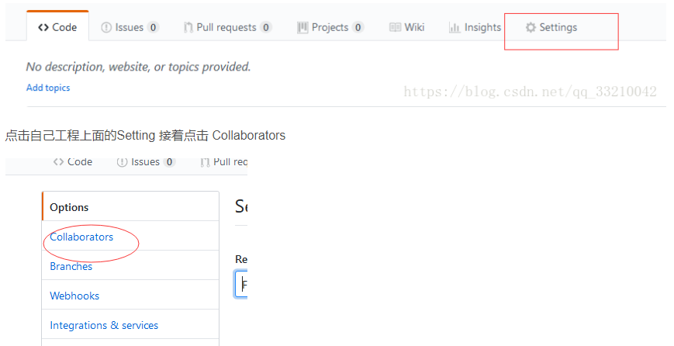

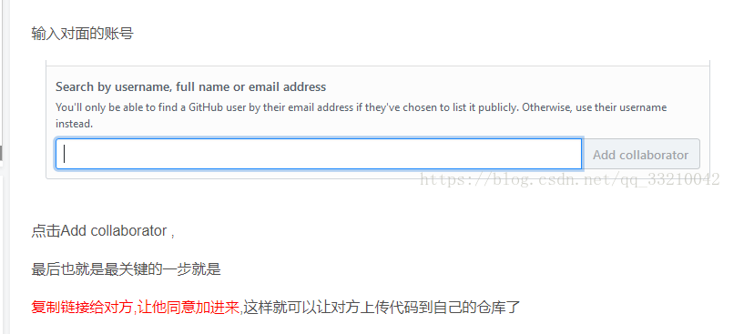

对于我们，是周来师兄仓库的使用者，需要向周来师兄提供自己的github username

然后点击周来师兄给的邀请链接，即拥有上传的权利。

https://github.com/zhoulaithu13/machine_learning1/invitations